Websivuston kehittäminen Projektiraportti

Sisällysluettelo

1 Yleistä tietoa projektista 3
2 Käytettyjä tekniikoita ja erikoisuuksia 3
3 Sivuston / ohjelmiston design ja rakenne 3
4 Oma arvio työstä ja oman osaamisen kehittymisestä 3
5 Palaute opettajalle kurssista sekä itse opetuksesta tähän saakka 3
6 Linkit 3
6.1 Verkkosivuni osoite 3
6.2 Linkki GitHub repositorioon 3
6.3 Linkki projektin videoesitykseen - 4
7 Validointikuvat 4
8 Lähteet 4

Yleistä tietoa projektista
Projektini kertoo harrastuksistani koska koin että se on sillä tavoin persoonallinen sekä mahdollisimman oman näköinen.

Käytettyjä tekniikoita ja erikoisuuksia
Projektissa on käytetty yksinkertaista html sekä css koodia koska koen että en ole vielä niin hyvä tässä asiassa, että kannattaisi lähteä tekemään mitään vaikeampaa. Lisäksi käytin Bootstap nawbaria koska mielestäni se oli kivan näköinen.

Sivuston / ohjelmiston design ja rakenne
Halusin, että verkkosivuni olisi mahdollisimman yksinkertainen ja oman näköinen. Halusin myös ulosmitata omaa osaamistani enkä käyttänyt tähän tehtävään tekoälyätai muita lähteitä jotta saisin täydellisen kuvan siitä mitä kykenen tuottamaan opintojakson jälkeen.

Oma arvio työstä ja oman osaamisen kehittymisestä
Mielestäni onnistuin hyvin tekemään yksinkertaisen ja simppelin websivuston harrastuksistani.
Parantamista olisi varmasti monessa asiassa jotta websivuston saisi näyttämään oikealta websivustolta.
Koen, että olen oppinut websivuston tekemisen perusteet.
Antaisin itselleni 19/30 p

Palaute opettajalle kurssista sekä itse opetuksesta tähän saakka
Kurssi sekä lähiopetus tuntui oikein hyvältä. Välillä tuntui että meni vähän korkealta ja kovaa mutta oppimassahan täällä ollaan ja koen että pohja on varsin hyvä jatkaa vaikeampiin tekniikoihin websivujen kehittämisen kanssa.

Linkit

Verkkosivuni osoite
https://maxrii.github.io/web-sivusto/WS07/

Linkki GitHub repositorioon
https://github.com/maxrii/web-sivusto/tree/main/WS07

Linkki projektin videoesitykseen
https://video.laurea.fi/media/index.html+-+web-sivusto+-+Visual+Studio+Code+2026-05-24+13-36-27/0_mhtr5fok

Validointikuvat
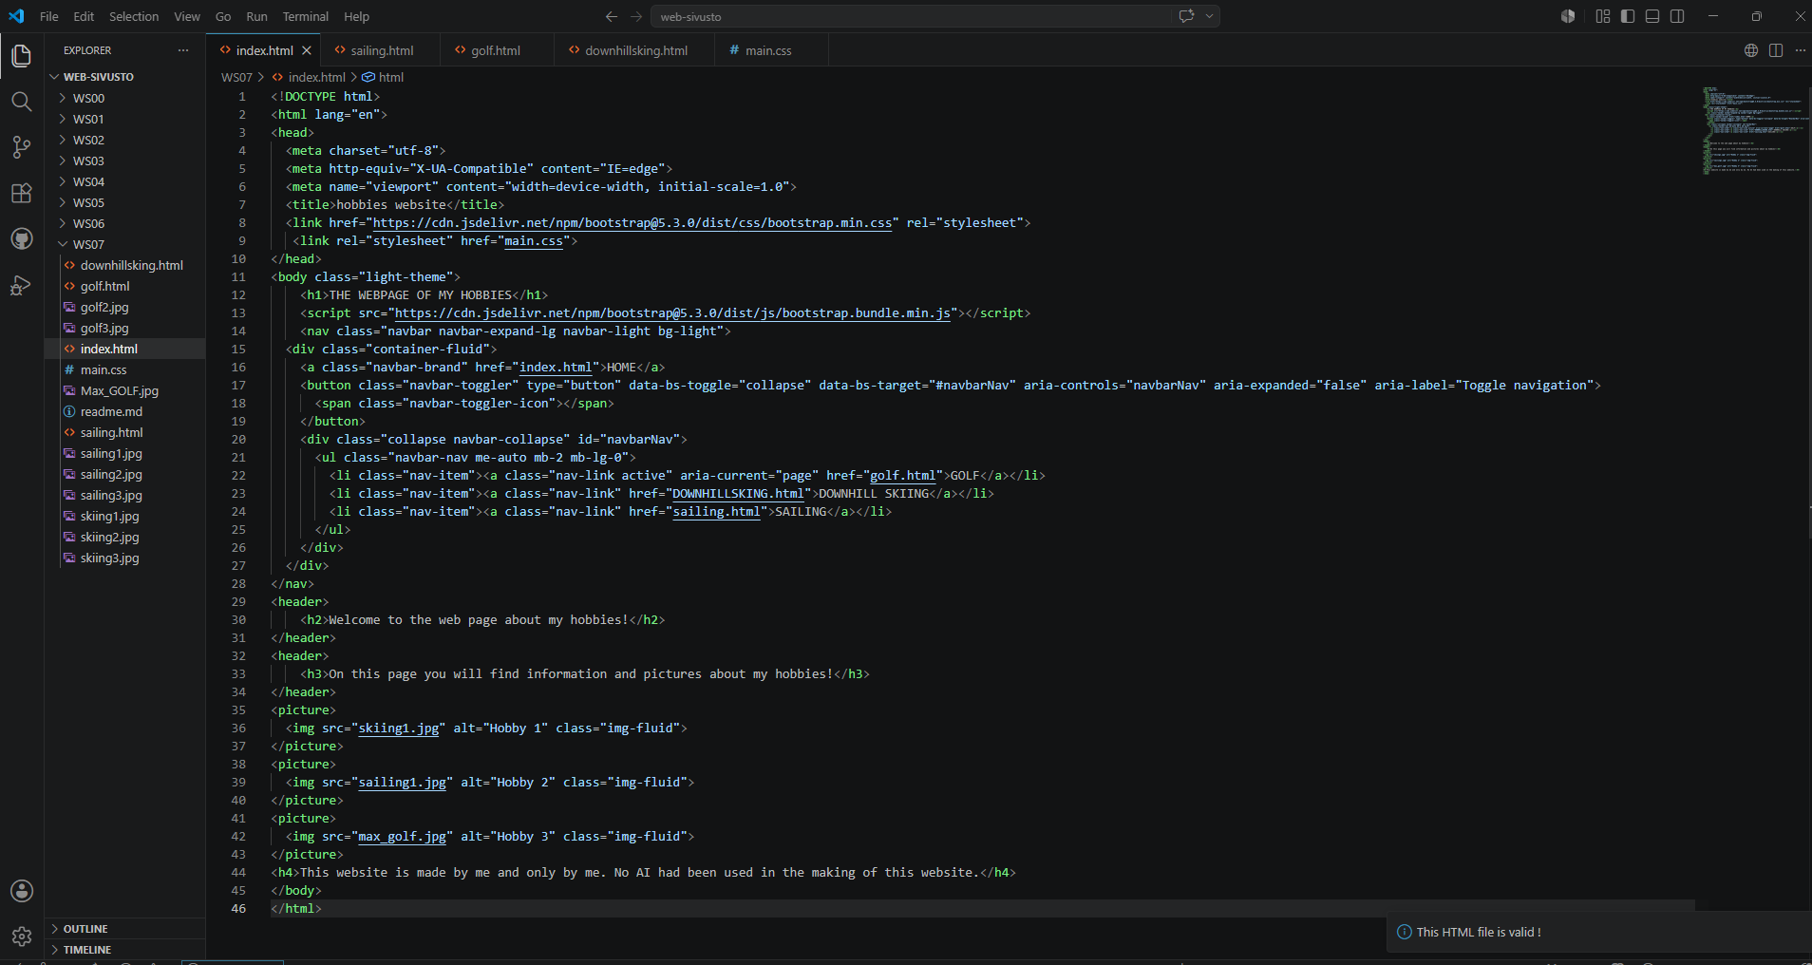

Lähteet
Tässä projektissa käytetty ainoastaan omaa osaamista sekä kurssin aikana opittuja aiheita.

